**企业级购物应用平台的设计与实现**

**系别：计算机科学与技术**

**班级：**

**姓名：**

**学号：**

**目录**

1 课题主要内容介绍 3

1.1 课题概述 3

1.2 运行环境说明 3

2 系统设计与实现 3

2.1 系统分析与设计 3

2.2 系统目标 3

2.3 系统模块设计及流程图 4

2.4 UI设计 5

2.5 系统实现 5

2.5.1 确定系统实现思路 5

2.5.2 开发环境的搭建 6

2.5.3 项目初始化 6

2.5.4 管理后台页面布局及路由 6

2.5.5 搭建本地服务器 6

2.5.6 前后台接口调试 6

3 页面效果 6

4 系统测试分析 26

5 课题收获总结 26

5.1 企业级项目构建体会 26

5.2 框架选型的体会 27

5.3 其它体会 27

6 参考文献 27

# 课题主要内容介绍

## 课题概述

项目采用前后端分离的开发模式，使用 Vue 构建水果销售管理后台页面开发，便于管理员对当前仓库水果信息进行管理，提高工作人员的效率。

## 运行环境说明

运行系统：MAC

前端框架：Vue

开发平台：NodeJS

后端框架：Koa2

数据库：MySQL

开发工具：VSC

# 系统设计与实现

## 系统分析与设计

系统分析：系统含有 Dashboard 展示、商品管理、订单管理、设置等模块，用户模块包含用户的展示、添加、删除、编辑功能；商品管理包含了商品的展示、图片放大镜、商品删除、商品编辑等功能。

系统设计：

* 绘制功能模块图
* 绘制系统流程图
* 绘制 E-R 图
* 创建数据库
* 技术选型
* 框架搭建
* 编写代码
* 代码测试

## 系统目标

利用web 全栈技术框架设计并构建企业级购物平台 ，主要功能要有： 用户管理：增加、修改、删除。商品管理：增加商品、删除商品、删除商品。订单管理、设置等功能.在删除商品或增加修改商品后，显示操作成功提示，增强用户体验。

## 系统模块设计及流程图

功能模块图

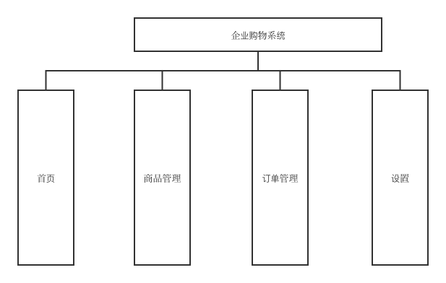

商品管理流程图

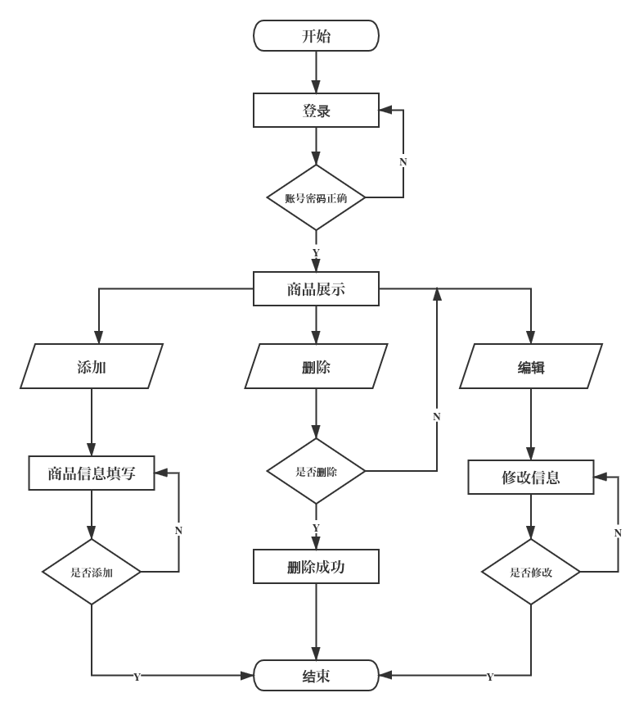

## UI设计

简洁是网站的 UI 主题，主题以蓝白作为主要的 primary 颜色，这里使用当前与 Vue 框架结合较好的 element UI 框架，选择这框架除了考虑与 Vue 结合性好外，也是因为当前框架活跃度高，出现问题也能及时解决。

## 系统实现

### 确定系统实现思路

设计思路： 前端UI框架的选型、 UI组件的选型、 后台接口的设计（RESTful API ），

状态码设计：自定HTTP 状态码

数据传输格式，请求与响应都为JSON格式。

CRUD 增删改查的实现：

1.在ActivityDao接口中分别定义insert、destroy、update、selectById四种方法。

2.在ActivityMappper配置文件中分别增加以下代码：

<select id="selectById" parameterType="int" resultType="Activity">

select * from activity where id = #{id};

</select>

<update id="update" parameterType="Activity">

update activity set title=#{title},description=#{note},imgPath=#{imgPath},start_time=#{startTime},end_time=#{endTime};

</update>

<delete id="destroy" parameterType="int">

delete from activity where id = #{id};s

</delete>

<insert id="insert" parameterType="Activity">

insert into activity set title=#{title},description=#{note},imgPath=#{imgPath},start_time=#{startTime},end_time=#{endTime};

</insert>

3.在ActivityTest测试类中增加四个测试方法：insert()、update()、delete()、select()。

### 开发环境的搭建

项目中的 Vue-cli 内部使用 Webpack 实现，安装 Nodejs 给 Webpack 提供运行环境，通过 NPM 全局安装 JSON-Server 模块，提供服务器的基本功能，安装 VSC 进行代码编写。

### 项目初始化

创建Vue工程先创建一个工程文件, 打开终端窗口,进入所创建的文件夹下使用vue create xxx语句创建，进入 所创建的工程 目录下, 执行 npm i 指令，安装项目所依赖的第三方模块，最后使用 npm run serve 指令启动 Vue 工程。

### 管理后台页面布局及路由

整个管理系统会使用Vue.js框架搭建出单页应用（SPA），在页面构建的时候我把页面布局设为左侧为选择菜单栏，右侧为显示窗口。最重要的是路由跳转，路由跳转有四种方式：

1. router-link、

2. this.$router.push()

3. this.$router.replace()

4. this.$router.go(n)

项目里采用的是第一种路由跳转方法

### 搭建本地服务器

通过 JSON-Server 提供一个基本的增删改查服务器功能，执行 json-server xx.json 指令启动 JSON-Server 服务，默认的端口是 3000，也可以通过在指令后边添加 –port 3001 来修改端口，--watch 则可以检查 json 源数据文件是否修改，并在前端下次请求该接口时，将最新的数据返回给前端

### 前后台接口调试

使用 Axios 进行前后端网络接口请求，将获取到的数据，赋值到 data 中，Vue 监测到数据，最应用了数据的 View 进行自动更新，在调试的过程中，有些接口发生了借口跨域问题，后期通过 CORS 解决了这一问题。对于某些调不通的接口则询问后端，与后端进行确认情况。

# 页面效果

登录界面

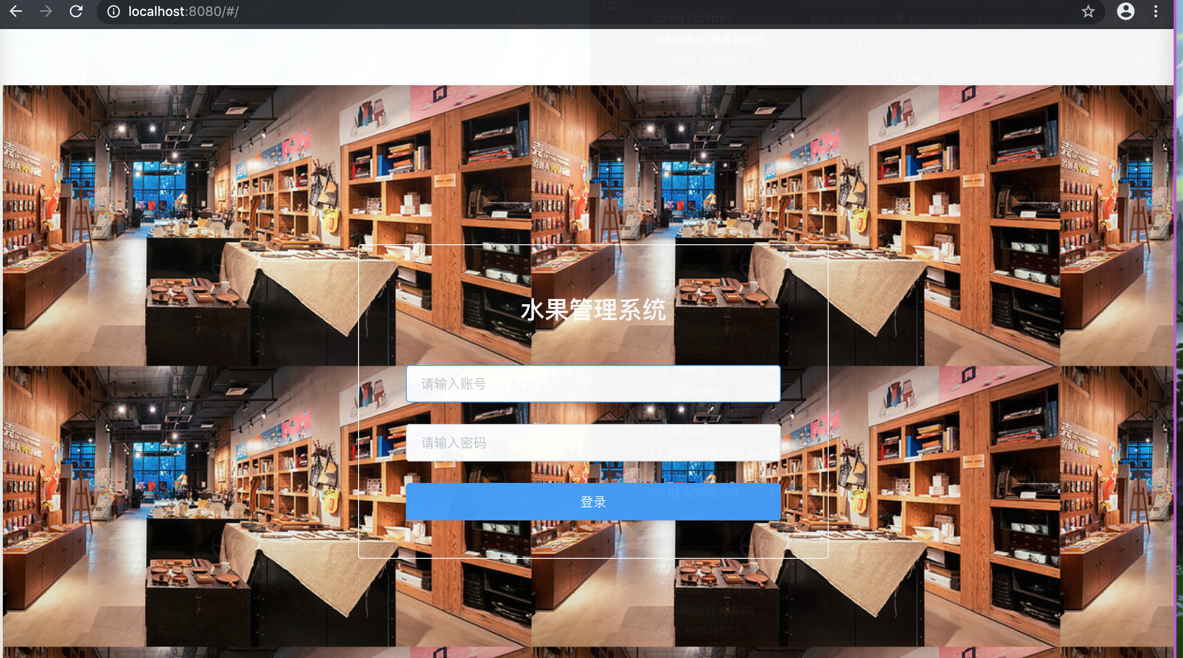

添加用户界面

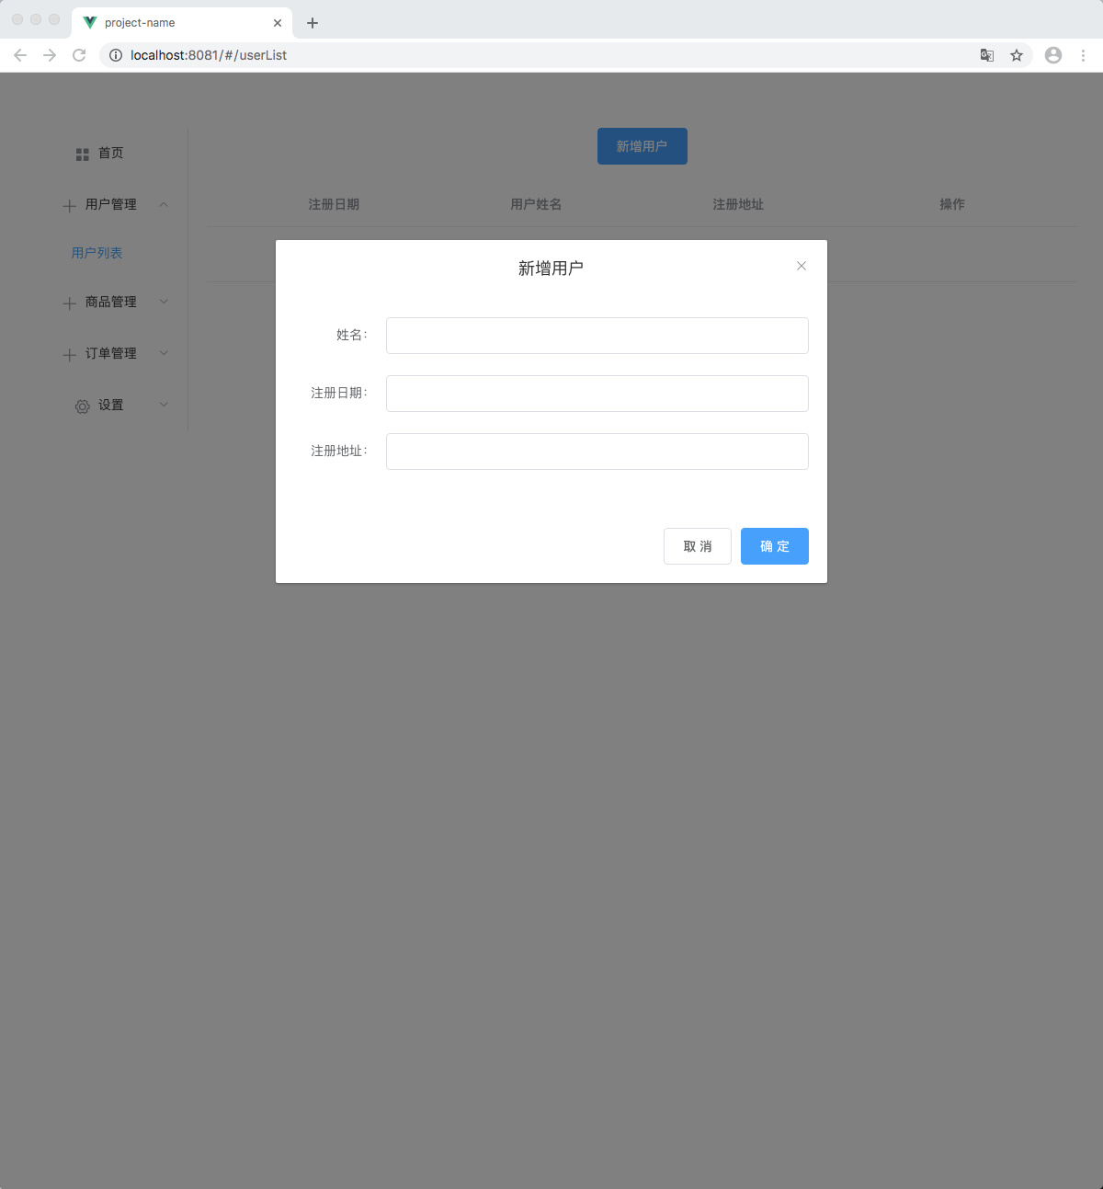

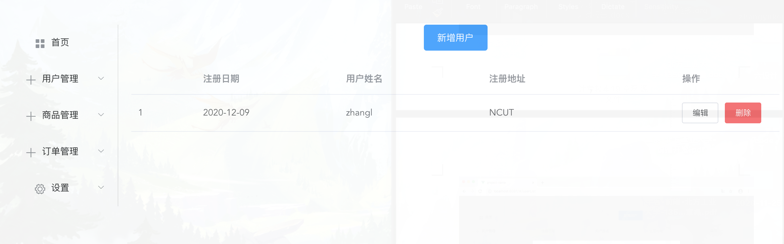

删除用户

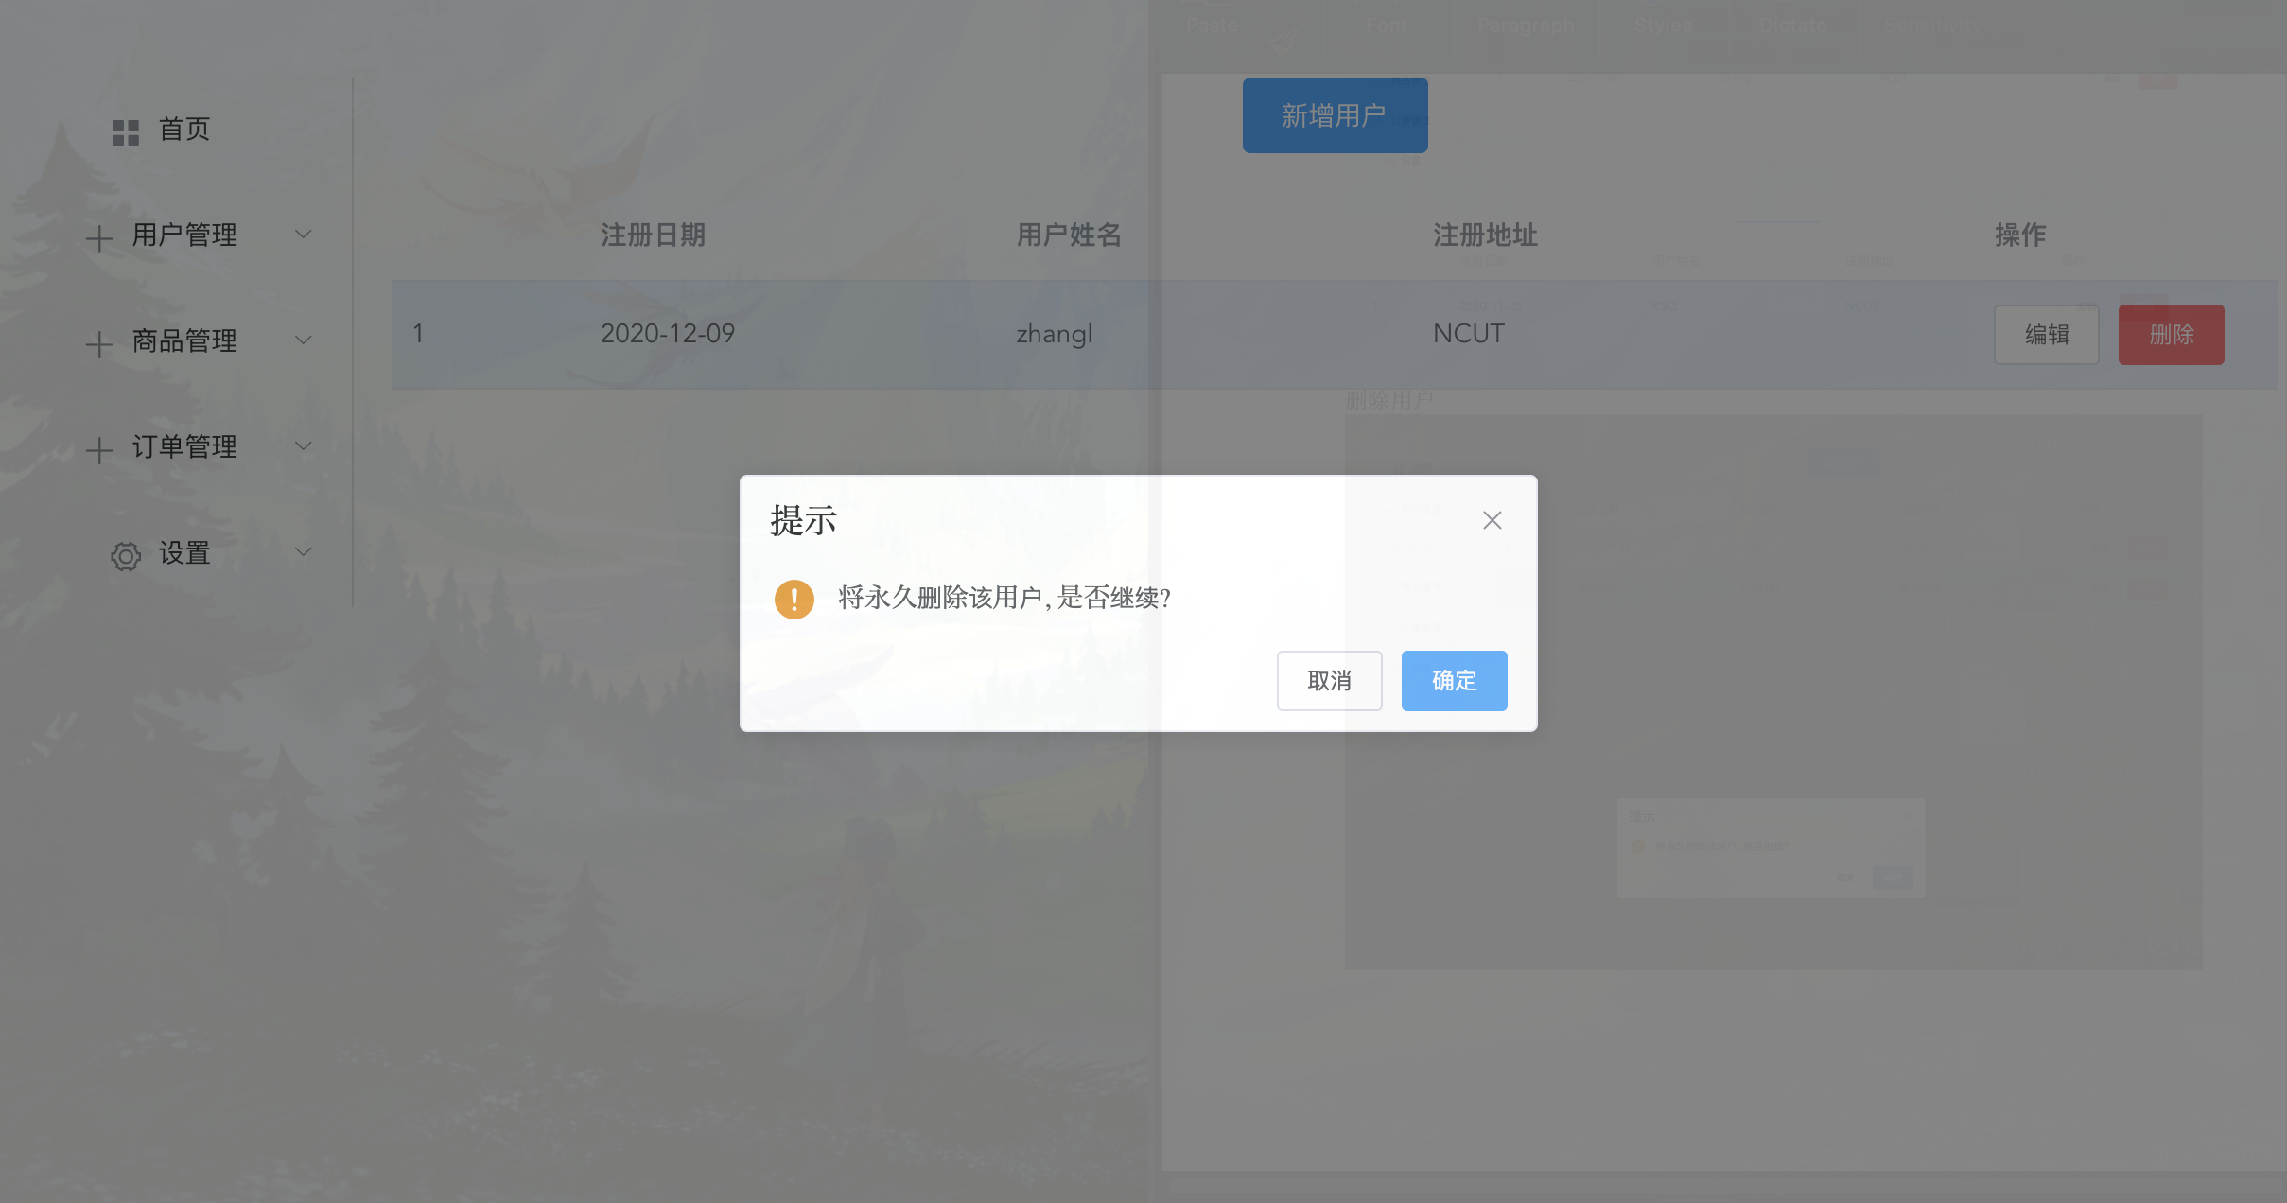

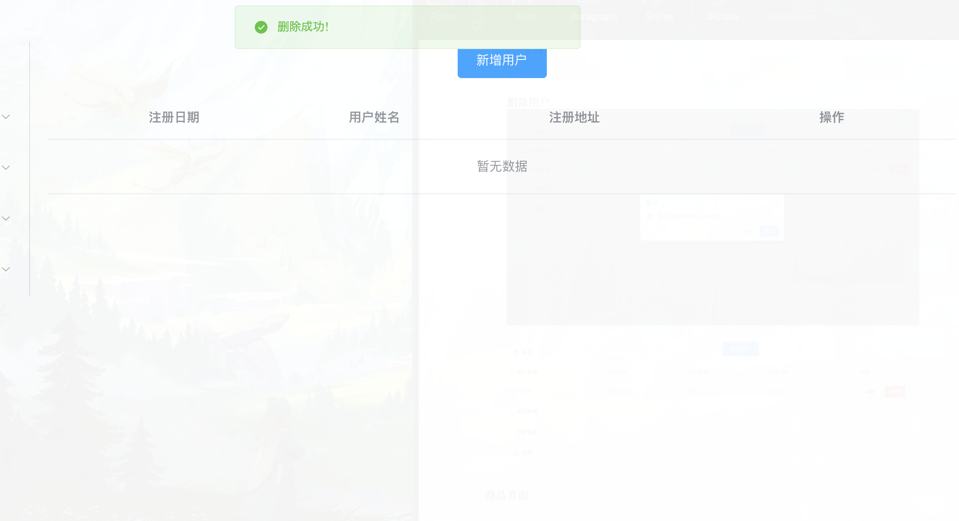

商品界面

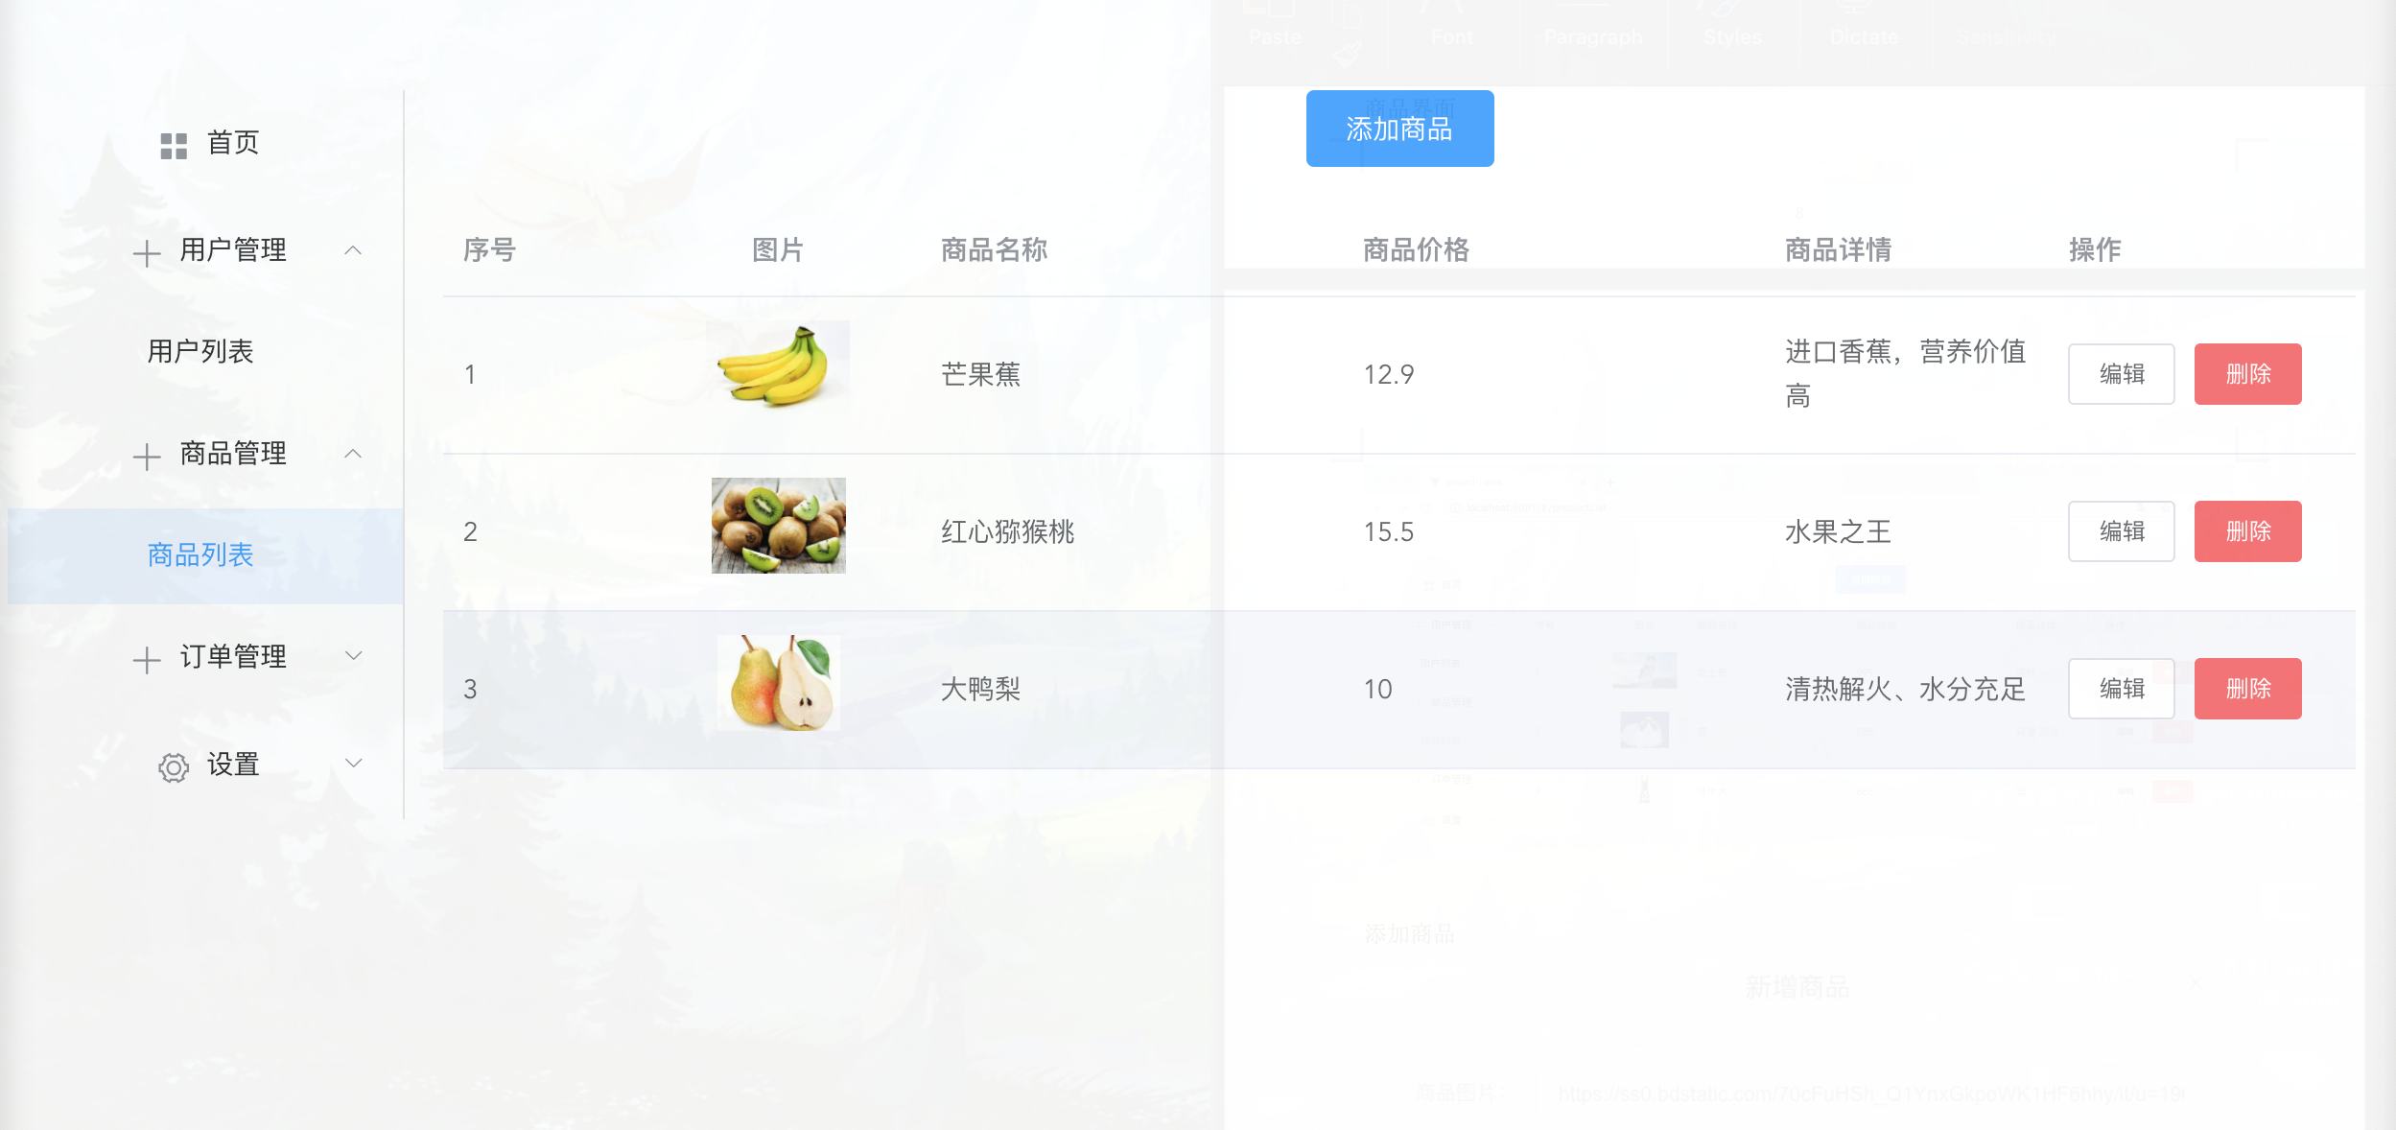

添加商品

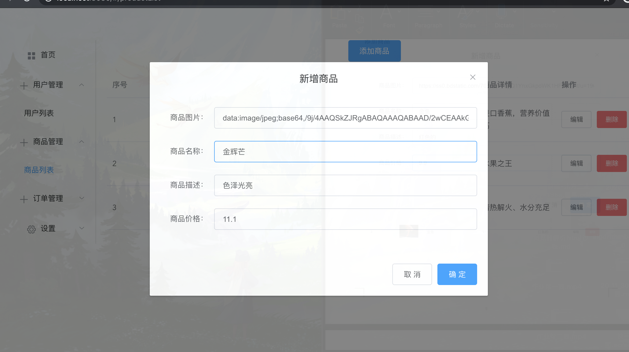

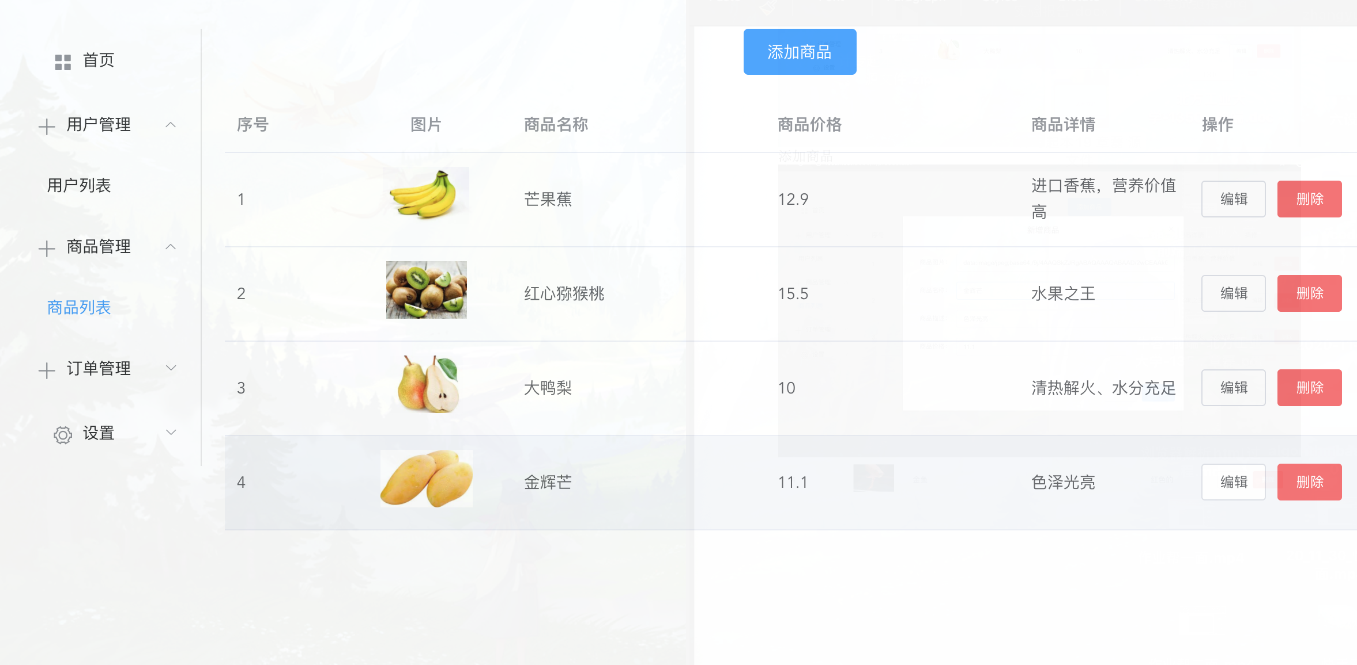

图片放大镜

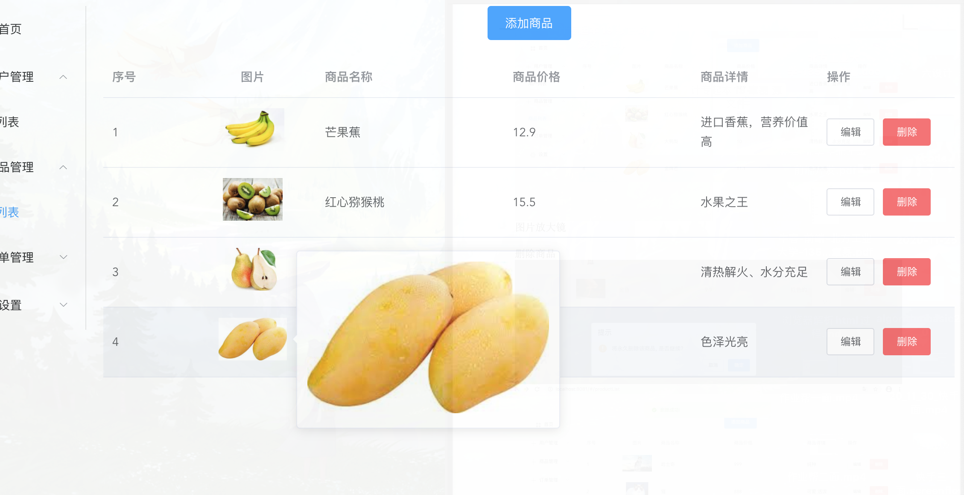

删除商品

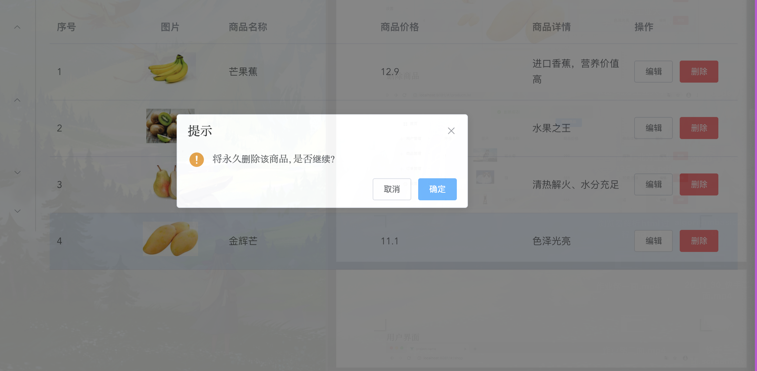

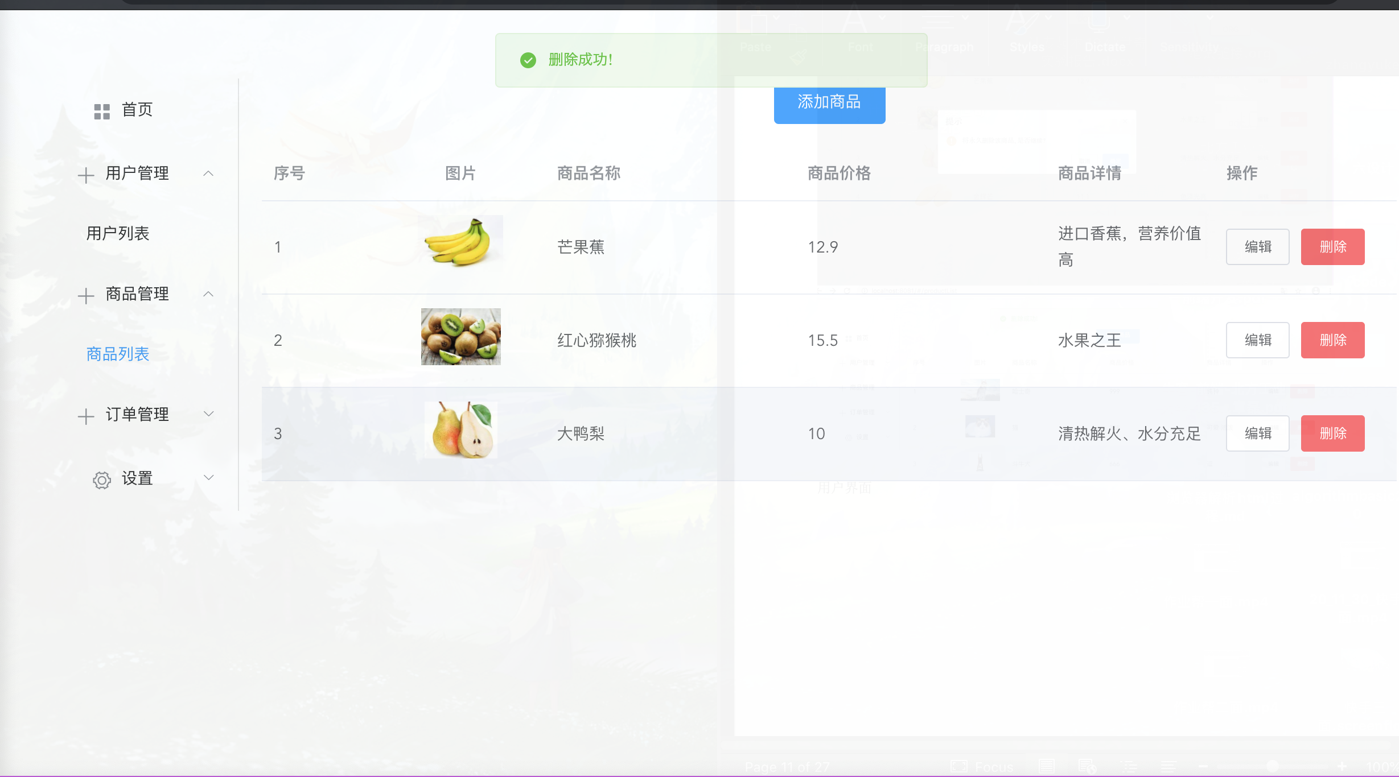

商品展示

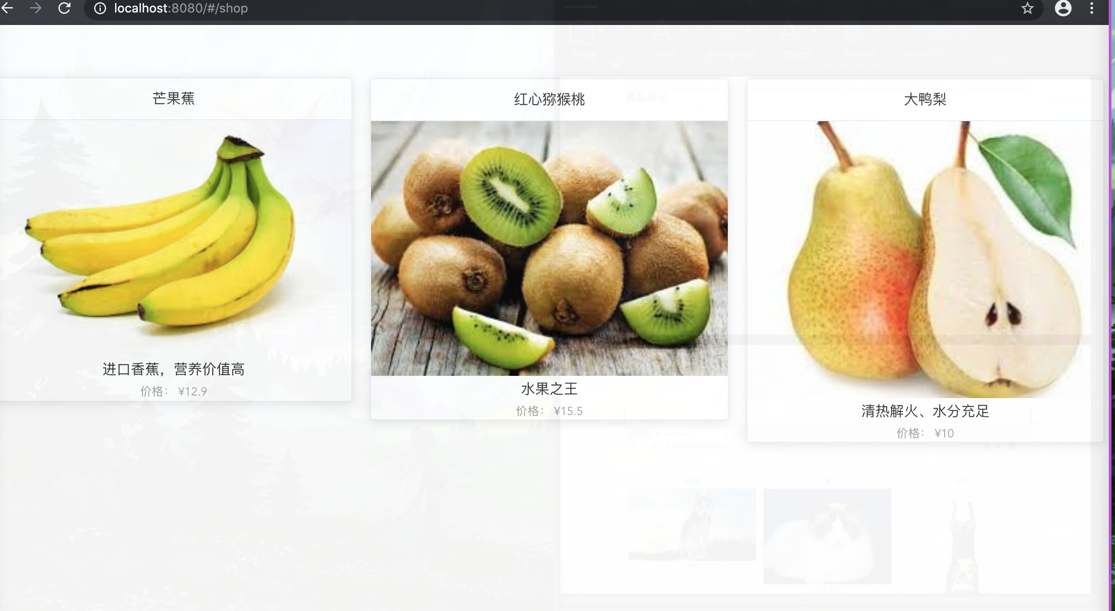

实现主要代码：

* 系统登录

<template>

<div class="container">

<el-form

ref="loginForm"

:model="form"

class="login-form"

autocomplete="on"

label-position="left"

>

<div class="title-container">

<h3 class="title">水果管理系统</h3>

</div>

<el-form-item prop="username">

<el-input

ref="username"

v-model="form.username"

placeholder="请输入账号"

name="username"

type="text"

tabindex="1"

autocomplete="on"

/>

</el-form-item>

<el-form-item prop="password">

<el-input

:key="passwordType"

ref="password"

v-model="form.password"

:type="passwordType"

placeholder="请输入密码"

name="password"

tabindex="2"

autocomplete="on"

@blur="capsTooltip = false"

@keyup.enter.native="handleLogin"

/>

</el-form-item>

<el-button type="primary" style="width:100%;margin-bottom:30px;" @click="handleLogin">登录</el-button>

</el-form>

</div>

</template>

<script>

import { Message } from "element-ui";

export default {

name: "login",

components: {},

data() {

return {

form: {

username: "",

password: ""

},

passwordType: "password"

};

},

created() {},

mounted() {

if (this.form.username === "") {

this.$refs.username.focus();

} else if (this.loginForm.password === "") {

this.$refs.password.focus();

}

},

methods: {

handleLogin() {

this.$http({

method: "get",

url: "http://localhost:3000/login"

// params: {

// name: this.loginForm.username,

// pwd: this.loginForm.password

// }

})

.then(res => {

console.log("登录后返回的数据 =", res);

if (

res.data.username === this.form.username &&

res.data.password === this.form.password

) {

Message({

message: "登录成功",

type: "success",

duration: 3 * 1000

});

this.$router.push("manage");

} else {

Message({

message: "用户名或密码有误",

type: "error",

duration: 3 * 1000

});

}

})

.catch(error => {

console.log(error);

});

}

}

};

</script>

<!-- Add "scoped" attribute to limit CSS to this component only -->

<style scoped>

html,

body {

margin: 0;

padding: 0;

width: 100%;

height: 100%;

}

.container {

width: 100%;

height: 100%;

position: fixed;

display: flex;

justify-content: center;

align-items: center;

background: url(http://img95.699pic.com/photo/50082/1738.jpg_wh300.jpg!/fh/300/quality/90);

/* background-color: green; */

}

.title-container {

position: relative;

}

.title-container .title {

font-size: 26px;

color: #fff;

margin: 0px auto 40px auto;

text-align: center;

font-weight: bold;

}

.el-form {

width: 400px;

border: 1px solid #ffffff;

border-radius: 4px;

padding: 50px 50px 10px 50px;

}

</style>

* 管理界面

<template>

<div class="manage_page fillcontain">

<el-row style="height: 100%;">

<el-col :span="4" style="min-height: 100%; background-color: #2d3a4b;">

<el-menu style="min-height: 100%;" theme="dark" router>

<el-menu-item index="manage">

<i class="el-icon-menu"></i>首页

</el-menu-item>

<el-submenu index="2">

<template slot="title">

<i class="el-icon-plus"></i>用户管理

</template>

<el-menu-item index="userList">用户列表</el-menu-item>

</el-submenu>

<el-submenu index="3">

<template slot="title">

<i class="el-icon-plus"></i>商品管理

</template>

<el-menu-item index="productList">商品列表</el-menu-item>

</el-submenu>

<el-submenu index="4">

<template slot="title">

<i class="el-icon-plus"></i>订单管理

</template>

<el-menu-item index="order">订单列表</el-menu-item>

</el-submenu>

<el-submenu index="5">

<template slot="title">

<i class="el-icon-setting"></i>设置

</template>

<el-menu-item index="adminSet">管理员设置</el-menu-item>

</el-submenu>

</el-menu>

</el-col>

<el-col :span="20" style="height: 100%; ">

<keep-alive>

<router-view></router-view>

</keep-alive>

</el-col>

</el-row>

</div>

</template>

<script>

export default {

name: "manage",

components: {},

data() {

return {

//....

}

},

created() {},

mounted() {},

computed: {

},

methods: {

// ....

}

};

</script>

<!-- Add "scoped" attribute to limit CSS to this component only -->

<style scoped>

html,

body {

margin: 0;

padding: 0;

width: 100%;

height: 100%;

}

</style>

* 用户信息

<template>

<el-table

:data="tableData"

style="width: 100%">

<el-table-column

prop="date"

label="日期"

width="180">

</el-table-column>

<el-table-column

prop="name"

label="姓名"

width="180">

</el-table-column>

<el-table-column

prop="address"

label="地址">

</el-table-column>

</el-table>

</template>

* 商品管理

<template>

<div >

<el-button type="primary" @click="addProduct()" >添加商品</el-button>

<div class="table_container">

<el-table :data="tableData" highlight-current-row style="width: 100%">

<el-table-column type="index" label="序号" width="100"></el-table-column>

<el-table-column label="图片" align="center" height="10px">

<template slot-scope="scope">

<el-popover placement="right" title="" trigger="hover">

<img :src="scope.row.image" />

<img slot="reference" :src="scope.row.image" :alt="scope.row.image" style="max-height: 50px;max-width: 130px">

</el-popover>

</template>

</el-table-column>

<!-- <el-table-column property="image" label="商品图片" width="220"></el-table-column> -->

<el-table-column property="name" label="商品名称" width="220"></el-table-column>

<el-table-column property="price" label="商品价格" width="220"></el-table-column>

<el-table-column property="detail" label="商品详情"></el-table-column>

<el-table-column label="操作" width="160">

<template slot-scope="scope">

<el-button size="small" @click="editProduct(scope.$index, scope.row)">编辑</el-button>

<el-button size="small" type="danger" @click="deleteProduct(scope.$index, scope.row)" >删除</el-button>

</template>

</el-table-column>

</el-table>

</div>

<!-- 新增商品的弹框 -->

<el-dialog title="新增商品" :visible.sync="addFormVisible">

<el-form ref="addForm" :model="addForm" label-width="80px">

<el-form-item prop="image" label="商品图片：" label-width="100px">

<el-input v-model="addForm.image" ></el-input>

</el-form-item>

<el-form-item prop="name" label="商品名称：" label-width="100px">

<el-input v-model="addForm.name" ></el-input>

</el-form-item>

<el-form-item prop="detail" label="商品描述：" label-width="100px">

<el-input v-model="addForm.detail" ></el-input>

</el-form-item>

<el-form-item prop="price" label="商品价格：" label-width="100px">

<el-input v-model="addForm.price" ></el-input>

</el-form-item>

</el-form>

<div slot="footer" class="dialog-footer">

<el-button @click="addFormVisible = false">取 消</el-button>

<el-button type="primary" @click="saveAdd()">确 定</el-button>

</div>

</el-dialog>

<!-- 编辑商品的弹框 -->

<el-dialog title="编辑商品" :visible.sync="editFormVisible">

<el-form ref="editForm" :model="editForm" label-width="80px">

<el-form-item prop="image" label="商品图片：" label-width="100px">

<el-input v-model="editForm.image" ></el-input>

</el-form-item>

<el-form-item prop="name" label="商品名称：" label-width="100px">

<el-input v-model="editForm.name"></el-input>

</el-form-item>

<el-form-item prop="detail" label="商品描述：" label-width="100px">

<el-input v-model="editForm.detail"></el-input>

</el-form-item>

<el-form-item prop="price" label="商品价格：" label-width="100px">

<el-input v-model="editForm.price"></el-input>

</el-form-item>

</el-form>

<div slot="footer" class="dialog-footer">

<el-button @click="editFormVisible = false">取 消</el-button>

<el-button type="primary" @click="saveEdit()">确 定</el-button>

</div>

</el-dialog>

</div>

</template>

<script>

import { Message } from "element-ui";

export default {

data() {

return {

tableData: [], // 用户列表数据

addFormVisible: false, // 新增页面 （默认不显示）

editFormVisible: false, // 编辑页面 （默认不显示）

addForm: {

image: "",

name: "",

detail: "",

price: 0,

},

editForm: {

id: "",

image: "",

name: "",

detail: "",

price: 0,

},

row_data: {} // 传给编辑组件的数据

};

},

// 子组件引用

components: {

},

created() {

this.initData();

},

methods: {

initData() {

this.$http({

method: "get",

url: "http://localhost:3000/products"

})

.then(res => {

console.log(" 商品列表 =", res.data);

this.tableData = res.data;

})

.catch(error => {

console.log(error);

});

},

getUUID() {

var s = [];

var hexDigits = "0123456789abcdef";

for (var i = 0; i < 36; i++) {

s[i] = hexDigits.substr(Math.floor(Math.random() * 0x10), 1);

}

s[14] = "4";

s[19] = hexDigits.substr((s[19] & 0x3) | 0x8, 1);

s[8] = s[13] = s[18] = s[23] = "-";

var uuid = s.join("");

return uuid;

},

// 新增商品

saveAdd() {

console.log("保存新增商品");

this.$http({

method: "post",

dataType: "json",

url: "http://localhost:3000/products",

data: {

id: this.getUUID(),

image: this.addForm.image,

name: this.addForm.name,

detail: this.addForm.detail,

price: this.addForm.price,

}

})

.then(res => {

console.log("返回的数据 =", res);

this.addFormVisible = false; // 关闭弹窗

Message({

message: "添加成功！",

type: "success",

duration: 1 * 1000

});

this.$refs.addForm.resetFields(); // 清除form缓存

this.initData(); // 刷新表单

})

.catch(error => {

console.log(error);

});

},

//商品编辑

saveEdit() {

this.$http({

method: "put",

dataType: "json",

url: "http://localhost:3000/products/" + this.editForm.id,

data: {

image: this.editForm.image,

name: this.editForm.name,

detail: this.editForm.detail,

price: this.editForm.price,

}

})

.then(res => {

console.log("返回的数据 =", res);

this.editFormVisible = false; // 关闭弹窗

Message({

message: "用户编辑成功！",

type: "success",

duration: 1 * 1000

});

this.$refs.editForm.resetFields(); // 清除form缓存

this.initData(); // 刷新列表

})

.catch(error => {

console.log(error);

});

},

// 新增商品

addProduct() {

console.log("新增商品");

this.addFormVisible = true;

},

// 编辑商品

editProduct(index, row) {

console.log("编辑商品 index=", index, "row=", row);

this.editFormVisible = true;

this.editForm.id = row.id;

this.editForm.image = row.image;

this.editForm.name = row.name;

this.editForm.detail= row.detail;

this.editForm.price= row.price;

},

// 删除商品

deleteProduct(index, row) {

console.log("删除操作");

this.$confirm("将永久删除该商品, 是否继续?", "提示", {

confirmButtonText: "确定",

cancelButtonText: "取消",

type: "warning"

}).then(() => {

this.$http({

method: "delete",

dataType: "json",

url: "http://localhost:3000/products/" + row.id

})

.then(res => {

console.log("返回的数据 =", res);

this.$message({

type: "success",

message: "删除成功!"

});

this.initData(); // 刷新列表

})

.catch(error => {

console.log(error);

});

});

}

}

};

</script>

<style>

.table_container {

padding: 20px;

</style>

* 订单管理

<template>

<div >

<el-row :gutter="20" >

<el-col :span="8" v-for="(item,index) in productList" :key="index" >

<el-card :body-style="{ padding: '0px' }">

<img :src="item.image" class="image">

<div slot="header" style="line-height: 10px;" class="clearfix">

<span>{{item.name}}</span>

</div>

<div style="line-height: 30px;" >{{item.detail}} </div>

<div class= "time"> 价格： ¥{{ item.price }}</div>

</el-card>

</el-col>

</el-row>

</div>

</template>

<script>

// import { Message } from "element-ui";

export default {

data() {

return {

productList: [], // 商品列表

};

},

// 子组件引用

components: {

},

created() {

this.initData();

},

methods: {

initData() {

this.$http({

method: "get",

url: "http://localhost:3000/products"

})

.then(res => {

console.log(" 商品列表 =", res.data);

this.productList = res.data;

})

.catch(error => {

console.log(error);

});

},

}

};

</script>

<style>

.el-card {

transition: all .5s;

}

.el-card:hover{

margin-top: -5px;

}

.time {

font-size: 13px;

color: #999;

}

.bottom {

margin-top: 13px;

line-height: 12px;

}

.right {

padding: 0;

float: right;

}

.image {

width: 100%;

display: block;

}

.clearfix:before,

.clearfix:after {

display: table;

content: "";

}

# 系统测试分析

用户管理模块、商品管理模块、用户界面工作正常可以正常使用，设置模块的功能还需要改进。商品展示页面需要优化一下排版布局，图片的显示效果可以再加一些特效，加一些商品属性，用户管理界面可以添加一个照片功能。

# 课题收获总结

## 企业级项目构建体会

一个产品最重要的我估计就是用户体验了，而要提升用户体验，用户的交互性和页面性能是躲不过的点， 在项目中通过修改 vue-cli 的默认配置来对公共文件来进行提取，减少某个请求文件过大，而导致加载时间过长问题。对一些细节操作也操作，如删除某条记录，会提示是否删除，删除成功后，也会提示操作成功，从而提高用户交互。

## 框架选型的体会

合适的选型可以节约大量的开发时间，如果选型失败，我们可能开发进度缓慢，有些功能可能实现不了，最后束手束脚。通常选型设计以下集中情况；1. 如果是普通的业务不涉及原理相关的软件需求，直接用 ES6 原生开发即可，因为简单，上手即可用，2. 但是项目较大，这时候就可能需要使用 JS 相关的框架里，这里我们采用了 Vue，主要是 Vue 的文档相对于国内开发人员友好鞋，且生态也是比较丰富的，活跃度也很高。

## 其它体会

在开发之前定义一套代码规范是很必要的，编码规范制定的目标是为了实现团队成员代码一致性和最佳实践，通过代码风格的一致性，降低维护代码的成本以及改善多人协作的效率。同时遵守最佳实践，确保页面性能得到最佳优化和高效的代码，做开发的都知道，如果一个项目对编码没有规范，你写一套风格，我写我的，你写你的，最后组合管理特别难，如果大家遵守一套编码规范，项目的整体风格会很协调，看起来很舒服，大公司一般都会有一套自己的编码规范。然后就是自己的编程基础也很重要，别看整个项目工程很复杂，其实都是由基础一点一点集聚而成的，打好基础才能写出高质量的代码，开发速度也会加快，掌握了常用的数据结构特点会让我们更进一步，基础中也有很多东西要学，要做到融会贯通做出来的项目才会比别人高一节。在开发过程中如果遇到了什么问题一定要多向别人请教，有利于自身能力的提高。

# 参考文献

1. 张耀春编—《Vue 权威指南》M】.北京.电子工程出版社.2016。